《学步》
主备人：牛庄镇中心初中 隋晓玲

【课时说明】本教案容量为2课时，分为7个板块，板块之间可以根据自己上课的需要自由的组合，可拆分2课时。
【学习目标】
1、会写“踉、跄、槌、疤、戳、咧”6个生字；能正确读写“踉跄、防不胜防”等词语，理解并积累这些词语。
2、有感情地朗读课文，理解精彩的片段描写和议论语句的思想内容。学习叙议结合的写法及围绕中心精心选材的方法。
3、结合自己学步时的真实的体验，有感情的朗读课文，体会作者的感情变化。
4、欣赏本文亲切委婉、富有哲理、耐人寻味的语言，理解关键语句的含义。
5、感悟勇敢地、脚踏实地地实地走好人生旅途的哲理。
6、激励学生要不畏艰险，以极大的勇气和毅力走好自己的人生之路。
【学法引导】
引导学生结合自己学步时的真实的体验，有感情的朗读课文，通过朗读课文，发现问题，疑难字、词、句意的理解，可以让学生讨论，教师适当点拨来解决。
【教学重难点及解决办法】
1、理解精彩的片段及蕴含的思想感情，是本文学习的一个重点，可以放手让学生在自学中发现问题，互相讨论后，教师精要讲解。
2、理解本文的写法，是学习本文的又一难点，教师应通过设计带有启发性问题的形式，
让学生分析、讨论来解决。
3、理解本文蕴含的人生哲理”是学习本文的一个重点，要从浅入手，在学生理解文章的基础上，指导学生通过自身的经历去理解。
【教学过程】
板块一：创设情境，导入新课。
（一）、创设情境，导课。
教师备课内容：
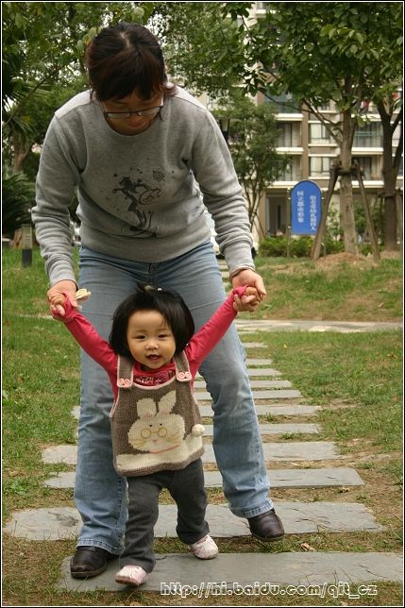
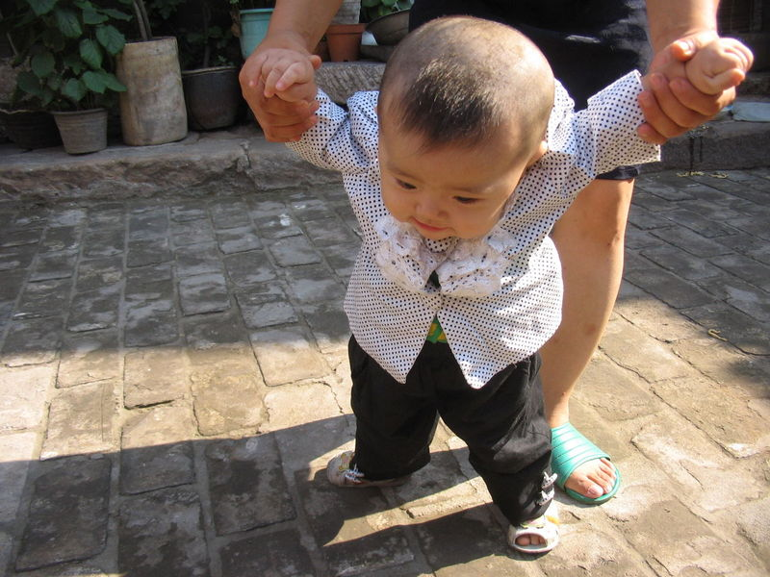
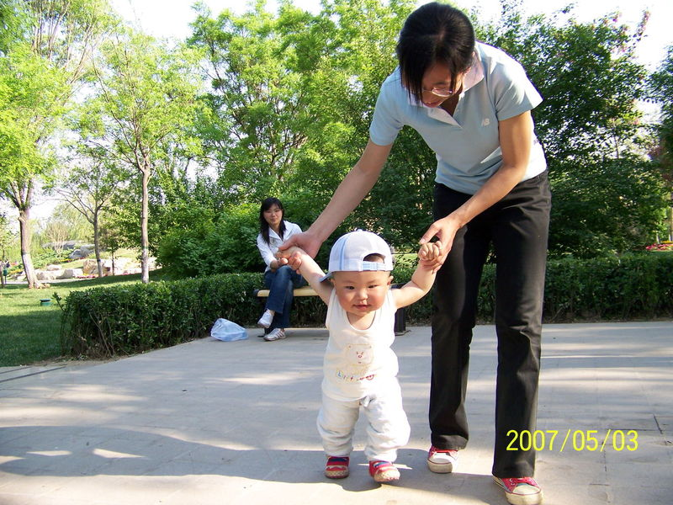

教师出示图片。
问：同学们，你们看到图片展示给我们什么内容了吗？看到这些图片你又想到了什么呢?谁来给大家讲一下？（学生回答）
那么我们今天一起来学一下一篇和你有同样经历的文章——《学步》！
（二）检索文学常识（作者、作品、作家名言、解析题目）
学生简介作者及作品，大家互相补充。
教师备课内容：
1、作家作品简介
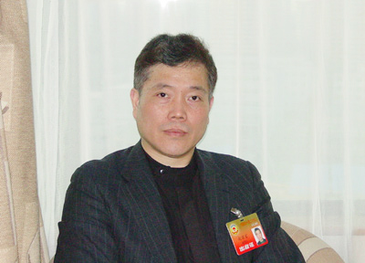
赵丽宏 青年散文家，1951年生，上海市崇明县人。1968年高中毕业后回故乡插队，当过木匠、乡邮员、教师、县机关工作人员。1978年考入华东师范大学中文系，并开始创作诗歌和散文。大学毕业后当过《萌芽》杂志编辑，后为上海作家协会专业作家。中国作家协会会员。曾任上海市青年联合会副主席，全国政协委员。现为上海作协副主席。代表作有《三峡船夫曲》《雨中》《雨中的鸽子》《学步》。出版有《珊瑚》《生命草》《心画》等三十多部诗集、散文集、报告文学集。作品曾数十次获奖，《诗魂》获新时期全国优秀散文集奖。
2、作者名言
（1）、生命是一朵钱瓣莲花,我的'本心'拒绝盛放,也就拒绝了枯萎和零落."为什么拒绝呢?绽放吧!用最美丽的颜色谱写人生最动人的歌曲,盛放的人生之花,才是最美丽的。
（2）、书开阔了我的眼界，愉悦了我的身心，陶冶了我的性情，丰富了我的知识，升华了我的精神。
3、解析文章题目（可以放在小结文章是进一步让学生深化理解）
“学步”表面上看就是学会走路，实际上还含有走好人生之路的意思。文章题目既点明了课文的内容，又有一定的象征意义，一语双关，耐人寻味。
板块二:整体感知——A字词关
教师备课内容（同时也是学案内容）
1、教师示范朗读课文，学生听读，掌握字音和节奏。
2、字词过关。
liàng | 比较 | 与“粮食”的“粮”和“浪费”的“浪”区分开。
踉 | 字义 | 【踉跄】走路不稳的样子
踉 | 组词 | 踉跄
踉 | 造句 | 他踉跄的来到了小河边。
十四画 | 书法指导 | 左宽右窄。右部竖提稍长有力，捺画伸展。
qiàng | 比较 | 与“跑步”的“跑”和“手枪”的“枪”区分开。
跄 | 字义 | 【踉跄】走路不稳的样子
跄 | 组词 | 踉跄
跄 | 造句 | 他刚刚学会走路，踉跄的样子十分可爱。
十一画 | 书法指导 | 左宽右窄。右上部撇捺伸展，盖住下部，竖弯钩圆润有力。

chuí | 比较 | 与“追求”的“追”区分开。
槌 | 字义 | 敲打用的棒，大多一头较大或呈球形
槌 | 组词 | 棒槌、鼓槌
槌 | 造句 | 这对鼓槌真是漂亮。
十三画 | 书法指导 | 左部窄长；右部捺伸展有力。

bā | 比较 | 与“疾病”的“病”区分开。
疤 | 字义 | ①疮口或伤口长好后留下的痕迹 ②像疤的痕迹
疤 | 组词 | ①疮疤、伤疤 ②疤痕
疤 | 造句 | 他胳膊上有明显的疮疤。
九画 | 书法指导 | 点正横长撇伸展，两点适中，内部竖弯钩圆润有力。

chuō | 比较 | 与“杀戮”的“戮”和“墨翟”的“翟”区分开。
戳 | 字义 | 用力使长条形的物体的顶端向前触动或穿过另一物体
戳 | 组词 | 戳穿、戳破
戳 | 造句 | 他的谎言当场被戳穿了，显得十分的尴尬。
十八画 | 书法指导 | 左部较宽，两“习”要对称，撇画不宜过大。

liě | 比较 | 与“凛冽”的“冽”区分开。
咧 | 字义 | 嘴角向两边伸展
咧 | 组词 | 咧嘴、龇牙咧嘴
咧 | 造句 | 他龇牙咧嘴的样子很是滑稽。
十八画 | 书法指导 | 左部窄小偏上；右部两撇平行，两竖间距适当，竖钩有力。

3、重点词语理解
居然——表示出乎意料；竟然。
的的确确——完全确实；实在。
潜伏——隐藏；埋伏。
踉踉跄跄——走路不稳。
防不胜防——漏洞或予人可乘之机太多，或算计自己的人太多，防备、提防不过来。
跃跃欲试——迫不及待的想试一下。
乐此不疲——专心爱好某事，做起来不知道疲倦。
脚踏实地——比喻做事踏实，实事求是，不浮夸。
4、近义词和反义词
近义词：
偶尔——偶然 居然——竟然 跃跃欲试——摩拳擦掌 摇摇晃晃——踉踉跄跄
反义词：
潜伏——暴露 美好——丑恶 曲折——顺利 摇摇晃晃——稳稳当当
5、在学会字音字义的基础上学生自己再读课文

板块三:整体感知——B内容关
让学生带着一下问题再读课文
文章可以分为几部分？每一部分都讲了什么内容？
要求：重点字词的识记，问题的思考，重点语句的标识。

附本文结构：
本文可分为三部分：
第一部分（1—3段）：详细的描述了儿子刚学会走路时的神态、动作给父母带来的兴奋、惊奇和思考。
第二部分（4、5段）：写儿子刚学步时的磕磕碰碰和乐此不疲及父母的美好祝愿。
第三部分（第6段）：议论点题。作者在心中叮嘱儿子，走好人生之路远比学步艰难，需要付出勇气和毅力。
结构示意图：（可以设计为板书）

学 步
学会走路
走向远方
付出代价
又兴奋又紧张 咧嘴笑
甩开 摇摇晃晃
撞出乌青和肿块
额头戳出长口子
勇敢 脚踏实地
走好人生之路远比学步艰难，需要付出勇气和毅力
憨态可爱
乐此不疲
（1—3段）
（4、5段）
（第6段）

板块四：品读赏析（重点段落、语句的理解）
教师备课内容：
1、通过以上的学习，我们已经了解了文章大意，下面请同学们细读课文，找出下面问题的答案，可以先自己找，再小组讨论。
2、问题导航：
学案体现内容：
（一）体会重点语句（读句子——说体会——再读）
（1）、儿子，你居然会走路了！我和你母亲永远不会忘记那一天。母亲偶一回头，突然……
抓“居然”“永远不会”体会父母非常惊喜。除了惊喜更多的是什么心情？（ 担忧）
（2）、当你母亲冲过去一把将你抱起来时，你却挣扎着拼命要下地。
抓住“冲过去”体会母亲对孩子的关心与爱护。（师补充举例：孩子没有学步的照片）
（3）、儿子，你不会想到，在你学步的路上，处处潜伏着危险。
抓“处处潜伏着危险”，想象会有哪些危险呢？体会父亲对孩子的担忧与无微不至的关心。
（4）、我们在你身后，眼看着你一头撞到花坛边的铁栏杆上，心如刀割……
体会出父母的心痛和爱。
第5自然段描写很详细，体会学步要付出的艰辛和代价。拓展将来会有哪些艰辛，然后体会：人生之路不易，它远比学走路艰难千万倍，要付出更大的代价。
（5）、但愿你不要失去刚学步时的那份勇气。
（人生之路远比学步艰难，需要付出勇气和毅力。这是父母的担心和企盼。给孩子提醒：人生之路，曲折坎坷，不要因为跌倒就失去刚开始的那份热情和勇气。）
（6）、你似乎对平坦的路不感兴趣,哪里高低不平，哪里杂草丛生，哪里有水洼泥泞，你就爱往哪里走。只要不摔倒,你总是乐此不疲。
（重点理解：乐此不疲。即：形容人对某件事情非常喜欢不顾身体疲倦。赞美儿子的勇敢）有感情地读。
（二）理解课文内容思考回答
（1）、你的生活从此有了全新的内容和意义。理解“全新的内容”和“全新的意义”分别指什么？
（内容：从无法支撑小小的身躯到能独立行走对孩子来说是一个重大的飞跃，从此能独立行走到他想到的地方，是非常奇妙与美好的感觉。同时也预示出未来人生的曲折，这也是“走路”与“生活”的内在联系。意义：从此踏上人生之路。）
（2）、请归纳本文的中心思想。
讨论并归纳：本文通过记叙作者看着自己的孩子学会走路是摇晃、踉跄和摔倒的情景，表达了一位父亲对孩子走好人生道路的嘱咐和期望。
（3）、本文在写作上有什么特色？
夹叙夹议的写法
本文采用了夹叙夹议的写法，作者对儿子刚学会走路时的情景，从神态和动作等方面进行了生动形象的描写与叙述，在此基础上进行的简洁的议论，或表明观点，或发表感慨。
所谓的夹叙夹议就是一边叙述，一边议论，其结构上的特点就是边叙边议，叙事和议论相结合，穿插进行，写法上灵活多变，作者可以自由的表情达意。它经常用来叙事、写人、咏物。在记事时多次穿插议论，充分表达感受与情感，在写人时多次穿插议论，充分表现对人物的评价；在咏物时多次穿插议论以充分表达对生活或哲理的感悟。
采用夹叙夹议的方法写作时，要注意叙事的连贯性，议论穿插要自然。
（4）结合自己学步时的真实的体验，有感情的朗读课文，体会作者的感情变化。
惊喜 担忧 赞美 期望

（三）、交流合作、质疑问难。
学生小组之间互相交流所讨论问题的答案，有疑义的向老师提问，师生讨论明确。
板块五：总结、扩展
教师备课内容：
给学生充分的思考时间和讨论的时间，最后自己的有满意的答案
１、 课文第1自然段和第5自然段为什么比其他段落写得具体？
这两个自然段不论是在内容上，还是在作用上都是本文的重点语段，同时也是作者议论的基础，所以比其他段落写得具体一些。
２、你从《学步》的寄语中体会到了什么?
教师指导：明白寄语就是饱含寄托与希望的话。然后结合本文的主题，联系自己的实际情况谈谈体会即可。
参考答案：
读完这篇寄语，我深深的体会到：我们的点滴成长与进步都牵动着父母的心，都凝聚着父母的爱；走好自己的人生之路是要付出艰辛和代价的；走好人生之路远比学步艰难，需要付出勇气和毅力。
3、学步要付出什么样的代价，留下什么样的纪念？父亲是怀着怎样的心情看着儿子学步的？
教师指导：回答这两个问题，一要结合课文内容，二要联系生活实际。
参考答案：
学步要付出的代价是摔跤、受伤、流血；留下的纪念是额头上难以消退的伤疤。父亲是怀着既欣喜又担心的心情看着儿子学步的。

板块六：课堂小结
我们每个人都要经历由稚嫩到成熟的过程，从幼儿时期迈开艰难的第一步起，就开始了我们人生的漫长旅途。这最初的几步，涵盖着父母的欣喜与担忧，这最初的几步，饱含着父母对我们的美好期望与祝愿，这最初的几步，对于我们来说有非常重要的人生意义！人生道路是坎坷的，我们应该鼓励自己像学步那样有冲劲、有勇气、有信心，勇敢地走，脚踏实地地走。同学们让我们拿出百倍的勇气与信心迎接人生的考验与挑战吧！
《学步》父母对儿女人生之路的期望，希望儿女战胜困难，走好人生的每一步。

板块七：自测题
自测题A：基础知识
１、给加点字注音。
①踉跄（ ）②咧开嘴（ ）③鼓槌（ ）④伤疤（ ）⑤戳出（ ）
２、解释词语。
⑴踉踉跄跄——
⑵跃跃欲试——
⑶的的确确——
⑷防不胜防——
⑸乐此不疲——
⑹潜伏——

3、填空。
《学步》的作者是 。他的代表作有 。

自测题B：阅读理解
阅读《学步》片断，回答题
儿子，你居然会走路了！我和你母亲永远不会忘记那一天。在那之前，你还整日躺在摇篮里，只会挥舞小手，将明亮的大眼睛转来转去。有时偶尔能扶着床沿站立起来，但时间极短，你的腿脚还没有劲，无法支撑你小小的身躯。那天，你被几把椅子包围着，坐在沙发前摆弄积木，我们到厨房里拿东西。你母亲偶一回头，突然惊喜得大叫：“啊呀，小凡走路了！”我随声回顾，也大吃一惊：你竟然推开包围着你的椅子，然后不依靠任何东西，自己走到了门口！我们看到你时，你正站在房门口，脸上是又兴奋又紧张的表情。看到我们注意你时，你咧开嘴笑了。你似乎也为自己能走路而感到惊奇呢。
从沙发到房门前不过四五步路，这几步路对你可是意义不凡，是你人生旅途上最初独立行走的路。我们都没有看见你如何摇摇晃晃走过来，但你的的确确是靠自己走过来了。当你母亲冲过去一把将你抱起来时，你却挣扎着拼命要下地。你已经尝到了走路的滋味，这滋味胜过当时你那个世界里已知的一切。靠自己两条腿，就能找到爸爸妈妈，就能到达你想到达的地方，那是多么奇妙多么美好的事情！
1、 选文第一段的“居然”有怎样的表达作用？

2、 “我和你母亲永远不会忘记那一天”中的“那一天”是指
。（用原文语句回答）

3、 画线句子对儿子运用了怎样的描写方法，有什么作用？

4、你怎样理解“靠自己两条腿，就能找到爸爸妈妈，就能到达你想到达的地方，那是多么奇妙多么美好的事情！”一句的含义？

5、 文章通篇采用第二人称，有什么好处？

自测题Ｃ：课外延伸阅读
妈妈，我回来了

我和奶奶在美国西部城市洛杉矶住了一年，今天乘上从洛杉矶飞往北京的班机回国了，飞机穿过云层在高空飞行。我的心绪怎么也平静不下来。
我想起一年来在美国的学习生活。每天，我总是戴着红领巾去上学。美国的小朋友见了，觉得很奇怪，问我这是什么。我自豪地告诉他们，这是我们中国少先队员的标志。他们听了，都用一种羡慕的眼光看着我。在那里，白天上课用的是英语，到了晚上，奶奶总是要教我认几个汉字。每当我认读这一个个方块字的时候，就更加怀念我的祖国。
我的脑海里，又清晰地浮现出美国小朋友的身影。在我离开之前，他们特地为我开了一个欢送会。会上，一些小朋友把心爱的小玩具送给我。全班28个美国同学还集体给我写了一封信，表达了他们的美好祝愿。
我还想起了回国前的一天，姑妈带我和堂姐到海滩游玩的情景。姑妈指着浩瀚的太平洋对我说：“对岸就是我们的祖国，你很快就可以回到那里去了。”我听了，高兴得一个劲儿地跳。我睁大眼睛，拼命地眺望那根本看不见的对岸，眼前仿佛出现了亲爱的妈妈，出现了迎接我的同学们。虽然离开他们只有一半，可我觉得已经过了很久很久。
经过漫长的飞行，太平洋消失了，祖国的大地、河山、城市、街道都看得清了，飞机终于平稳地落在北京机场。舱门打开了，我急匆匆地向出口处跑去。看见妈妈正在向我招手，我恨不得一下子扑进妈妈的怀抱，大声喊：“妈妈，我回来了！”

1．写近义词。
心绪（ ） 怀念（ ） 祝愿（ ） 眺望（ ）

2．第二自然段的中心句是_____________________，作者写了这样两件事：一是_______
________________，二是____________________。
3．最后一个自然段中_______、_______、_____等词语表达了“我”回到祖国兴奋的心情。

附参考答案：
自测题A：基础知识
1、①liàng qiàng ②liè ③chuí ④bā ⑤chuō
2、
(1)踉踉跄跄——走路不稳。
(2)跃跃欲试——迫不及待的想试一下。
(3)的的确确——完全确实；实在。
（4）防不胜防——漏洞或予人可乘之机太多，或算计自己的人太多，防备、提防不过来。
（5）乐此不疲——专心爱好某事，做起来不知道疲倦。
（6）潜伏——隐藏；埋伏。
3、赵丽宏 代表作有《三峡船夫曲》《雨中》《雨中的鸽子》《学步》
自测题B：阅读理解

1、表现出乎意料之外，表现了父亲喜出望外的心情。
2、“你竟然推开包围着你的椅子，然后不依靠任何东西，自己走到了门口！”“我们看到你时，你正站在房门口，脸上是又兴奋又紧张的表情。”
3、 动作、神态，表现儿子刚刚学会走路的兴奋。
4、生活的路需要我们一步步去走，靠自己实践做到的事情，是一件奇妙、美好的事情，可 以带给我们心灵上的愉悦。
5、亲切自然，娓娓道来。
自测题Ｃ：课外延伸阅读
1、心绪（心情） 怀念（纪念） 祝愿（祝福） 眺望（远望）
2、第二自然段的中心句是我想起一年来在美国的学习生活，作者写了这样两件事：一是我戴着红领巾去 上学，美国朋友很羡慕，二是每天晚上，奶奶总是教我认识汉字。
3、最后一个自然段中急匆匆、恨不得、大声喊等词语表达了“我”回到祖国兴奋的心情。

